ΔΙΠΟΛΙΚΑ TRANSISTOR

Mπάρδης Πέτρος Ηλεκ.Μηχ.Μηχ.Msc, Meng.

EΡΓΑΣΤΗΡΙΟ ΗΛΕΚΤΡΟΝΙΚΩΝ

Α.Ε,Ν ΑΣΠΡΟΠΥΡΓΟΥ

2023

ΕΛΕΓΧΟΣ ΔΙΠΟΛΙΚΩΝ TRANSISTOR

Βήματα για τον έλεγχο ενός διπολικού τρανζίστορ
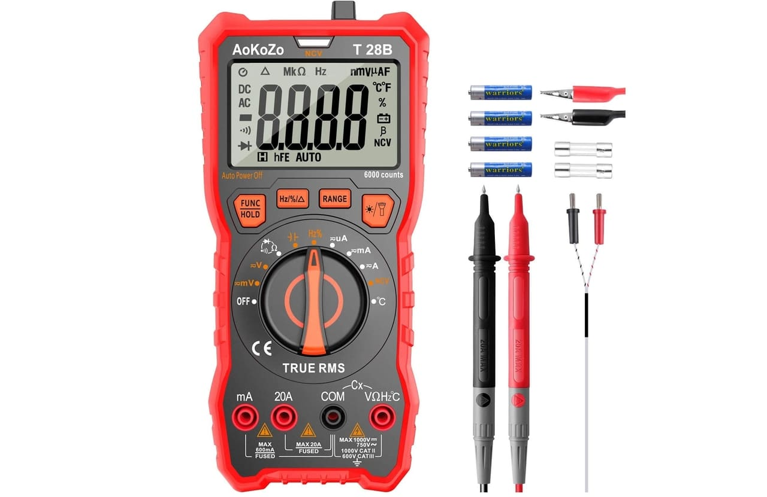
Δυστυχώς, δεν έχουν όλα τα πολύμετρα την απλή λειτουργία, και να δοκιμάστε το με χειροκίνητο τρόπο με τη λειτουργία δοκιμής «Δίοδος».
- Το πρώτο πράγμα είναι να αφαιρέσετε το τρανζίστορ από το κύκλωμα για καλύτερη ανάγνωση.
- Δοκιμή Βάση με Εκπομπό
  - Συνδέστε το θετικό (κόκκινο) καλώδιο του πολύμετρου στη βάση (Β) του τρανζίστορ και το αρνητικό (μαύρο) καλώδιο στον πομπό (Ε) του τρανζίστορ.
  - Εάν πρόκειται για τρανζίστορ NPN σε καλή κατάσταση, ο μετρητής πρέπει να παρουσιάζει πτώση τάσης μεταξύ 0.45V και 0.9V.
  - Στην περίπτωση ενός PNP, τα αρχικά OL (Over Limit) πρέπει να εμφανίζονται στην οθόνη.
- Δοκιμή Βάση με Συλλέκτη:
  - Συνδέστε το θετικό καλώδιο από το πολύμετρο στη βάση (Β) και το αρνητικό καλώδιο στο συλλέκτη (Γ) του τρανζίστορ.
  - Εάν είναι ένα NPN σε καλή κατάσταση, θα παρουσιάσει πτώση τάσης μεταξύ 0.45v και 0.9V.
  - Σε περίπτωση που είναι PNP, τότε το OL θα εμφανιστεί ξανά.
- Δοκιμή Εκ πομπός με βάση:
  - Συνδέστε το θετικό καλώδιο στον πομπό (Ε) και το αρνητικό σύρμα στη βάση (Β).
  - Εάν είναι ένα NPN σε τέλεια κατάσταση, θα εμφανιστεί OL .
  - Στην περίπτωση του PNP, θα εμφανιστεί πτώση 0.45v και 0.9V.
- Δοκιμή Συλλέκτης στη βάση:
  - Συνδέστε το θετικό του πολύ μέτρου στον συλλέκτη (C) και το αρνητικό στη βάση (B) του τρανζίστορ.
  - Εάν είναι ένα NPN, θα πρέπει να εμφανίζεται στην οθόνη OL για να υποδείξει ότι είναι εντάξει.
  - Σε περίπτωση PNP, η πτώση θα πρέπει και πάλι να είναι 0.45V και 0.9V αν είναι εντάξει.
- Δοκιμή Συλλέκτης προς Eκπομπό
  - Συνδέστε το κόκκινο καλώδιο στον συλλέκτη (C) και το μαύρο καλώδιο στον εκ πομπό (E).
  - Είτε πρόκειται για NPN είτε για PNP σε άριστη κατάσταση, θα δείχνε ι OL στην οθόνη.
  - Εάν αντιστρέψετε τα καλώδια, το θετικό στον εκ πομπό και το αρνητικό στον συλλέκτη, τόσο στο PNP όσο και στο NPN, θα πρέπει επίσης να δείχνει OL.
Κάθε διαφορετική μέτρηση από αυτό, αν γίνει σωστά, θα δείξει ότι το τρανζίστορ είναι κατεστραμμένο

Τρανζίστορ FET
Στην περίπτωση που είναι α τρανζίστορ FET, και όχι διπολικό, τότε θα πρέπει να ακολουθήσετε άλλα βήματα με το ψηφιακό ή αναλογικό σας πολύμετρο:
- Βάλτε το πολύμετρό σας στη λειτουργία δοκιμής διόδου, όπως πριν. Στη συνέχεια, τοποθετήστε τον μαύρο (-) αισθητήρα στον ακροδέκτη Drain και τον κόκκινο (+) στον τερματικό πηγής. Το αποτέλεσμα θα πρέπει να είναι μια ένδειξη 513mv ή παρόμοια, ανάλογα με τον τύπο του FET. Εάν η ένδειξη δεν επιτευχθεί, θα είναι ανοιχτή και αν είναι πολύ χαμηλή θα βραχυκυκλωθεί.
- Χωρίς να αφαιρέσετε το μαύρο άκρο από την αποχέτευση, τοποθετήστε το κόκκινο άκρο στον ακροδέκτη Gate. Τώρα το τεστ δεν πρέπει να επιστρέψει καμία ένδειξη. Εάν εμφανίσει οποιαδήποτε αποτελέσματα στην οθόνη, τότε θα υπάρξει διαρροή ή βραχυκύκλωμα.
- Βάλτε την άκρη στο σιντριβάνι και το μαύρο θα παραμείνει στην αποχέτευση. Αυτό θα δοκιμάσει τη διασταύρωση Drain-Source ενεργοποιώντας την και αποκτώντας χαμηλή ένδειξη περίπου 0.82v. Για να απενεργοποιήσετε το τρανζίστορ, οι τρεις ακροδέκτες του (DGS) πρέπει να βραχυκυκλωθούν και θα επιστρέψει από την κατάσταση ενεργοποίησης στην κατάσταση αδράνειας.
Με αυτό, μπορείτε να δοκιμάσετε τρανζίστορ τύπου FET, όπως τα MOSFET. Θυμηθείτε να έχετε τα τεχνικά χαρακτηριστικά ή Φύλλα δεδομένων για να γνωρίζετε εάν οι τιμές που λαμβάνετε είναι επαρκείς, αφού ποικίλλει ανάλογα με τον τύπο του τρανζίστορ.

